МИНОБРНАУКИ РОССИИ

Федеральное государственное бюджетное образовательное учреждение высшего образования

НИЖЕГОРОДСКИЙ ГОСУДАРСТВЕННЫЙ ТЕХНИЧЕСКИЙ
УНИВЕРСИТЕТ им. Р.Е.АЛЕКСЕЕВА
Институт радиоэлектроники и информационных технологий

Кафедра «Вычислительные системы и технологии»

Отчёт по лабораторной работе №2:
«Разработка приложения на Next.js для работы с товарами»
по дисциплине
«Клиентские веб-приложения»

Руководитель:
Яшнов М. Д.
(подпись)

Выполнил: студент группы 23-ПО-2:
Попцов Р. В.
(подпись)

Работа защищена «___» _____________
С оценкой _________________________

Нижний Новгород 2026

1 Цель работы
Перенести проект из первой лабораторной работы на Next.js с App Router и перейти от локального массива к получению данных через API DummyJSON. Изучить разделение на Server Components и Client Components, Route Handlers, Server Functions, кэширование запросов и общее клиентское состояние (store). Реализовать для предметной области «Товары» (вариант 2) просмотр, поиск, пагинацию, добавление, изменение и удаление записей с обработкой состояний загрузки, пустого результата и ошибки.

2 Ссылка на репозиторий
https://github.com/Deogan228/Web_Labss/tree/main/lab2-products
Репозиторий общий для всех лабораторных работ, эта работа находится в папке lab2-products.

3 Описание проекта и предметной области

3.1 Предметная область
Вариант 2 — товары (Products) из mock API DummyJSON. Товар описывается названием, описанием, категорией, брендом, ценой, количеством на складе, рейтингом и изображениями. Из модели взята часть полей (таблица 1).
Таблица 1 – Поля модели Product
Поле | Тип | Описание
id | number | Идентификатор
title | string | Название
description | string | Описание
category | string | Категория
brand | string | Бренд
price | number | Цена, $
stock | number | Количество на складе, шт.
rating | number | Рейтинг от 0 до 5
thumbnail | string | Ссылка на миниатюру
images | string[] | Ссылки на изображения

Приложение обращается к адресам DummyJSON, перечисленным в таблице 2.
Таблица 2 – Используемые запросы к DummyJSON
Запрос | Назначение
GET /products | Страница списка. Параметры: limit=12 — сколько товаров, skip — сколько пропустить, select — только нужные поля
GET /products/search?q=… | Поиск товаров (с теми же limit и skip)
GET /products/{id} | Один товар
POST /products/add | Добавление товара
PUT /products/{id} | Изменение товара
DELETE /products/{id} | Удаление товара

DummyJSON только имитирует добавление, изменение и удаление: отвечает так, будто операция выполнена, но ничего не сохраняет. Поэтому результаты этих операций хранятся в клиентском store и накладываются на данные с сервера до перезагрузки страницы (подраздел 6.5).

3.2 Функциональность
- список товаров с карточками: фото, название, бренд, категория, цена и рейтинг;
- страница отдельного товара с динамическим маршрутом /products/[id];
- поиск по запросу и сброс поиска;
- пагинация по 12 товаров (limit и skip) с кнопками «Назад» и «Вперёд»;
- добавление товара на странице /products/new;
- изменение товара с оптимистичным обновлением и откатом при ошибке;
- удаление товара с подтверждением;
- состояния первоначальной загрузки, пустого результата, ошибки, повторной загрузки при уже показанных данных и отправки мутации;
- общее клиентское состояние в Zustand store.

3.3 Структура проекта
Назначение файлов проекта приведено в таблице 3.
Таблица 3 – Файлы проекта
Файл | Назначение
app/layout.tsx | Корневой layout: шапка и провайдер store
app/page.tsx | Перенаправление с / на /products
app/products/page.tsx | Список товаров с поиском и пагинацией
app/products/loading.tsx | Скелетоны при загрузке списка
app/products/error.tsx | Обработка ошибок загрузки (error boundary)
app/products/actions.ts | Server Functions добавления и удаления
app/products/new/page.tsx | Страница добавления товара
app/products/[id]/page.tsx | Страница товара (динамический маршрут)
app/products/[id]/loading.tsx | Скелетон страницы товара
app/products/[id]/not-found.tsx | Сообщение «Товар не найден»
app/api/products/[id]/route.ts | Route Handler: GET и PUT для товара
components/ | Компоненты интерфейса: ProductGrid, ProductCard, SearchBar, Pagination, ProductForm, CreateProductForm, ProductDetails, LocalProduct, Skeletons
hooks/usePendingNavigation.ts | Переход по адресу с флагом загрузки в store
lib/products.ts | Слой работы с DummyJSON
lib/types.ts | Типы Product, ProductInput, ProductsPage, ActionResult
lib/urls.ts | Адрес списка с поиском и номером страницы
store/products-store.ts | Zustand store: состояние и действия
store/ProductsStoreProvider.tsx | Провайдер store и хук useProductsStore
scripts/mock-api.mjs | Прокси к DummyJSON с задержкой и ошибками для проверки состояний

3.4 Запуск
Для запуска нужно установить зависимости и запустить сервер разработки:
npm install
npm run dev
После запуска приложение открывается по адресу http://localhost:3000. Адрес API можно заменить переменной окружения DUMMYJSON_URL.

4 Список зависимостей
Зависимости проекта приведены в таблице 4. Стили написаны на обычном CSS (app/globals.css) без сторонних библиотек.
Таблица 4 – Зависимости проекта
Пакет | Версия | Назначение
next | 16.4.2 | Фреймворк: App Router, серверный рендеринг, Route Handlers, Server Functions, кэш
react | 19.3.1 | Библиотека для построения интерфейса
react-dom | 19.3.1 | Рендеринг React в браузере и на сервере
zustand | 5.0.15 | Store для общего клиентского состояния
typescript | 7.0.2 (dev) | Статическая типизация
@types/react | 19.3.0 (dev) | Типы для React
@types/react-dom | 19.3.0 (dev) | Типы для React DOM
@types/node | 26.6.5 (dev) | Типы для Node.js

5 Схема компонентов
Схема компонентов с разделением на Server Components и Client Components показана на рисунке 1. В App Router все компоненты по умолчанию серверные. Клиентскими сделаны только те, которым нужны состояние, обработчики событий или store: в начале их файлов стоит директива 'use client'.
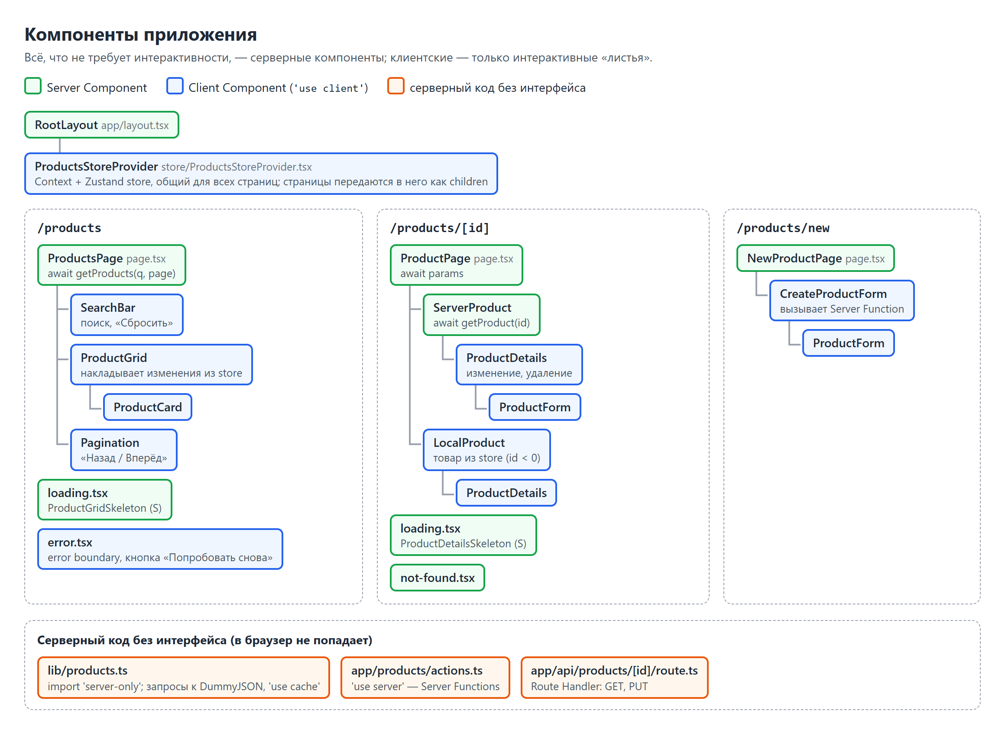
Рисунок 1 – Схема компонентов: Server Components и Client Components
Страницы и получение данных выполняются на сервере: ProductsPage вызывает getProducts, ServerProduct — getProduct, скелетоны загрузки тоже серверные. Причины, по которым компоненты сделаны клиентскими, приведены в таблице 5.
Таблица 5 – Клиентские компоненты
Компонент | Почему клиентский
ProductsStoreProvider | Создаёт store через useState и передаёт его через Context
SearchBar | Обработчик отправки формы, переход с флагом загрузки
ProductGrid | Читает изменения из store и накладывает их на данные сервера
ProductCard | Отрисовывается внутри клиентского ProductGrid
Pagination | Кнопки перехода, флаг загрузки из store
ProductForm | Состояние полей формы (контролируемые поля)
CreateProductForm | Вызывает Server Function и сохраняет результат в store
ProductDetails | Редактирование, удаление, оптимистичное обновление
LocalProduct | Показывает товар из store, добавленный в этой сессии
error.tsx | Error boundary в Next.js всегда клиентский

Серверные компоненты передают клиентским только сериализуемые данные: массивы товаров, числа и строки. Провайдер store стоит в корневом layout, а страницы передаются в него как children, поэтому сами страницы остаются серверными.

6 Описание слоя работы с API
Вся работа с DummyJSON собрана в модуле lib/products.ts. Его используют три механизма Next.js — серверные компоненты, Route Handler и Server Functions, поэтому запросы и проверка данных не дублируются (рисунок 2).
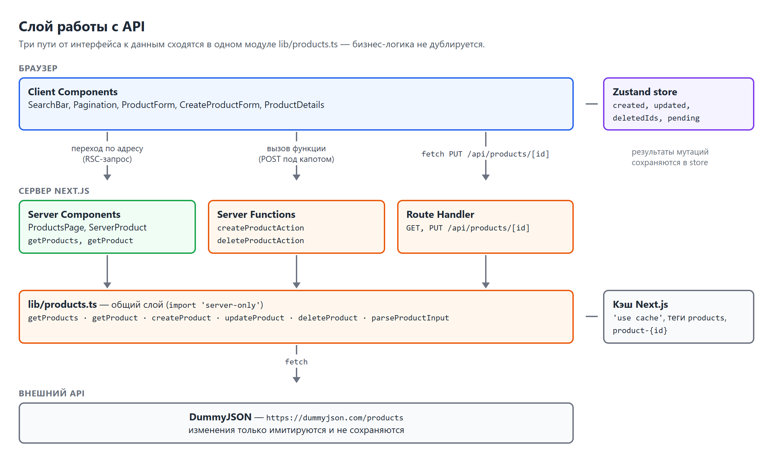
Рисунок 2 – Слой работы с API

6.1 Модуль lib/products.ts
В начале модуля стоит import 'server-only': если случайно импортировать его в клиентский компонент, сборка завершится ошибкой. Адрес API берётся из переменной окружения DUMMYJSON_URL (по умолчанию https://dummyjson.com). У неё нет префикса NEXT_PUBLIC_, поэтому в браузер она не попадает. Функции модуля приведены в таблице 6.
Таблица 6 – Функции модуля lib/products.ts
Функция | Что делает | Где используется
getProducts(query, page) | Страница списка или результаты поиска: limit = 12, skip = (page − 1) · 12 | ProductsPage
getProduct(id) | Один товар или null, если его нет | ServerProduct, Route Handler GET
parseProductInput(raw) | Проверка данных формы, при ошибке — ValidationError | createProduct, updateProduct
createProduct(raw) | Запрос POST /products/add | Server Function createProductAction
updateProduct(id, raw) | Запрос PUT /products/{id} | Route Handler PUT
deleteProduct(id) | Запрос DELETE /products/{id} | Server Function deleteProductAction

6.2 Route Handler
Route Handler находится в файле app/api/products/[id]/route.ts и даёт HTTP-API для одного товара (таблица 7). Его можно вызвать из любого клиента: из интерфейса через fetch, из браузера или из Postman. Ответ на запрос GET показан на рисунке 21.
Таблица 7 – Методы Route Handler
Запрос | Что делает | Ответ
GET /api/products/{id} | Возвращает товар (прокси к DummyJSON) | 200 — товар; 404 — товар не найден
PUT /api/products/{id} | Изменяет товар; используется формой редактирования | 200 — товар; 400 — неверные данные или id; 404, 500 — ошибка DummyJSON

Другие методы, например POST, Next.js отклоняет с кодом 405. Пример запросов к PUT:
PUT /api/products/1
{"title": "Тушь Essence", "category": "beauty", "price": 7.49, "stock": 99}
→ 200 {"id": 1, "title": "Тушь Essence", "price": 7.49, ...}

PUT /api/products/1
{"title": "", "category": "beauty", "price": 1, "stock": 1}
→ 400 {"error": "Укажите название"}

6.3 Server Functions
Server Functions описаны в файле app/products/actions.ts с директивой 'use server' (таблица 8). Они вызываются из клиентских компонентов как обычные асинхронные функции, а Next.js сам превращает вызов в POST-запрос к серверу. Ошибки не выбрасываются наружу, а возвращаются в виде { ok: false, error }, входные данные проверяются, потому что такую функцию можно вызвать и запросом извне.
Таблица 8 – Server Functions
Функция | Назначение | Где вызывается
createProductAction(input) | Добавление товара | CreateProductForm
deleteProductAction(id) | Удаление товара с проверкой id | ProductDetails

Разница между механизмами: Route Handler — публичный HTTP-адрес, который можно вызвать любым методом откуда угодно, а Server Function — функция для своего интерфейса без собственного адреса, удобная для изменений данных из форм и кнопок.

6.4 Кэширование
Запросы на чтение кэшируются директивой 'use cache' (в next.config.ts включён режим cacheComponents). cacheLife('minutes') задаёт срок хранения, а cacheTag — теги, по которым кэш можно сбросить:
export async function getProducts(query: string, page: number) {
'use cache';
cacheLife('minutes');
cacheTag('products');
...
}
После изменений кэш сбрасывается по тегу: в Server Functions — updateTag('products'), в Route Handler — revalidateTag('products', 'max') и revalidateTag('product-{id}', 'max'). DummyJSON изменения не сохраняет, поэтому сброс кэша здесь показывает сам механизм, а актуальные данные интерфейс берёт из store.

6.5 Учёт изменений в store
Store создан на Zustand (store/products-store.ts). По рекомендации документации Zustand для Next.js он создаётся не на уровне модуля, а в провайдере ProductsStoreProvider — отдельно для каждого запроса на сервере и один раз на вкладку в браузере, поэтому данные разных пользователей не смешиваются. Компоненты читают store через хук useProductsStore с селектором и перерисовываются только при изменении нужной части. Для отладки подключён middleware devtools. Состояние store описано в таблице 9.
Таблица 9 – Состояние store
Поле | Что хранит
created | Товары, добавленные в этой сессии. DummyJSON всегда возвращает для них id 195, поэтому им присваивается свой отрицательный id
updated | Изменённые товары по id
deletedIds | Идентификаторы удалённых товаров
pending | Идёт загрузка новой страницы или результатов поиска

ProductGrid и ProductDetails накладывают эти изменения на данные с сервера: удалённые товары скрываются, изменённые показываются с новыми значениями, добавленные выводятся первыми на первой странице. Изменение выполняется с оптимистичным обновлением: новые значения записываются в store сразу, а если Route Handler вернул ошибку, прежние значения восстанавливаются (рисунки 8 и 10).

6.6 Обработка состояний
Состояния интерфейса и способы их обработки приведены в таблице 10.
Таблица 10 – Состояния интерфейса
Состояние | Как реализовано
Первоначальная загрузка | loading.tsx со скелетонами карточек (рисунок 14)
Данные получены | Сетка карточек и пагинация (рисунок 13)
Пустой результат | Спокойное сообщение «ничего не найдено», отдельно от ошибки (рисунок 17)
Ошибка | error.tsx с кнопкой «Попробовать снова»: она вызывает retry(), который заново запрашивает данные (рисунок 18)
Повторная загрузка при показанных данных | Переход внутри useTransition: прежний список приглушён, рядом надпись «Загрузка…» (рисунок 15)
Отправка мутации | Кнопки «Сохранение…» и «Удаление…», форма блокируется (рисунки 4, 8, 11)
Товар не найден | notFound() и not-found.tsx (рисунок 20)

Пагинация не загружает все данные сразу: за один запрос приходит 12 товаров. Конец списка определяется по полю total из ответа DummyJSON: на последней странице кнопка «Вперёд» неактивна, а номер страницы за концом списка перенаправляет на последнюю. Ключи карточек — id товаров, поэтому они стабильны и не повторяются.

7 Скриншоты добавления, изменения и удаления записи

7.1 Добавление записи
Товар добавляется на странице /products/new через Server Function createProductAction (рисунки 3–6).
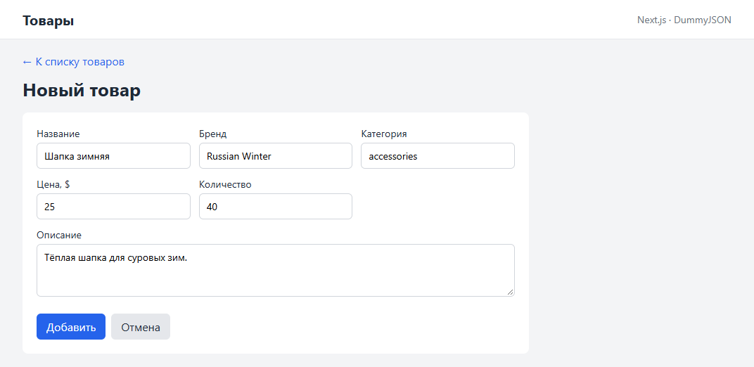
Рисунок 3 – Форма добавления товара
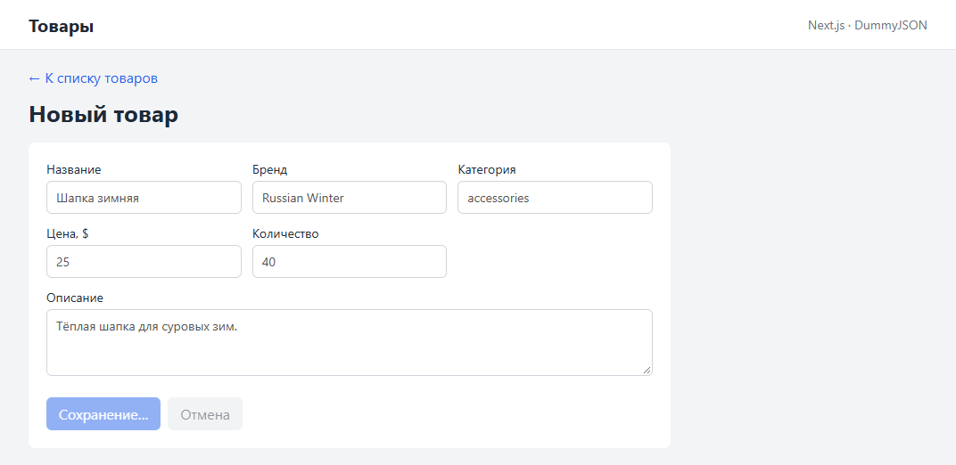
Рисунок 4 – Отправка формы: кнопка «Сохранение…», поля заблокированы

Рисунок 5 – Новый товар первым в списке, счётчик увеличился до 194
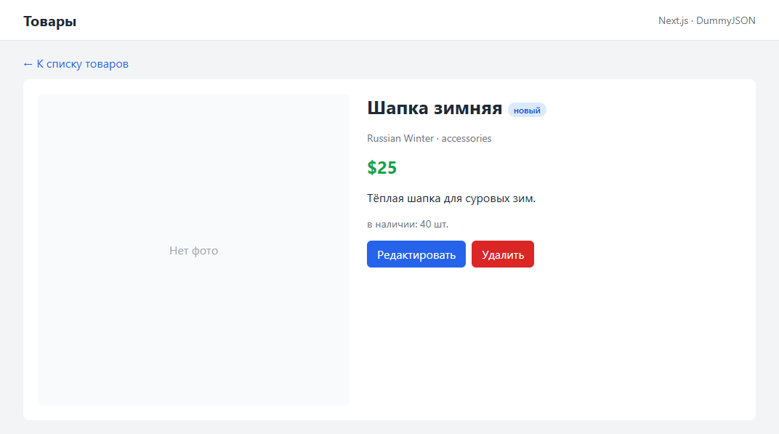
Рисунок 6 – Страница добавленного товара

7.2 Изменение записи
Товар изменяется на своей странице через Route Handler PUT /api/products/[id] с оптимистичным обновлением (рисунки 7–10).
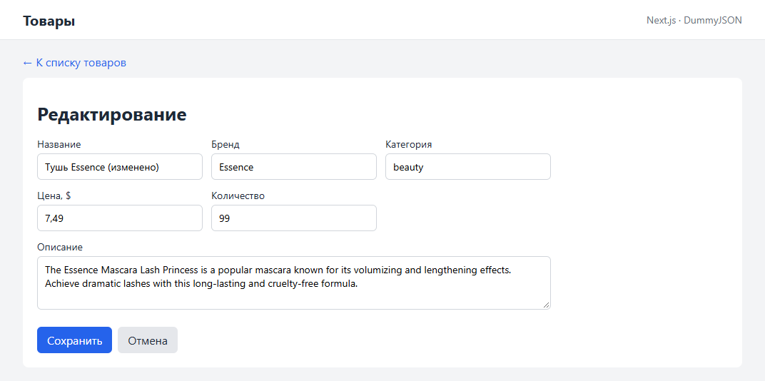
Рисунок 7 – Форма редактирования товара

Рисунок 8 – Оптимистичное обновление: новые данные показаны сразу, запрос ещё выполняется

Рисунок 9 – Изменённый товар в списке
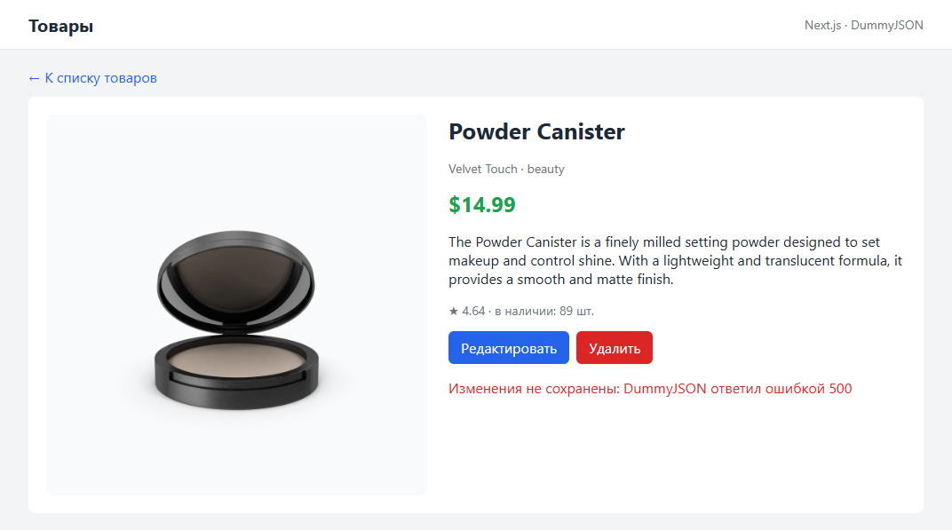
Рисунок 10 – Ошибка при сохранении: изменения отменены, показано сообщение

7.3 Удаление записи
Товар удаляется на своей странице через Server Function deleteProductAction после подтверждения (рисунки 11, 12).

Рисунок 11 – Удаление товара: кнопка «Удаление…» во время запроса

Рисунок 12 – Список после удаления: товара нет, счётчик уменьшился до 193

8 Скриншоты страниц
Для скриншотов состояний загрузки и ошибки приложение запускалось с переменной DUMMYJSON_URL, указывающей на тестовый прокси scripts/mock-api.mjs. Он пересылает запросы в DummyJSON и по команде добавляет задержку или возвращает ошибку 500.

Рисунок 13 – Список товаров
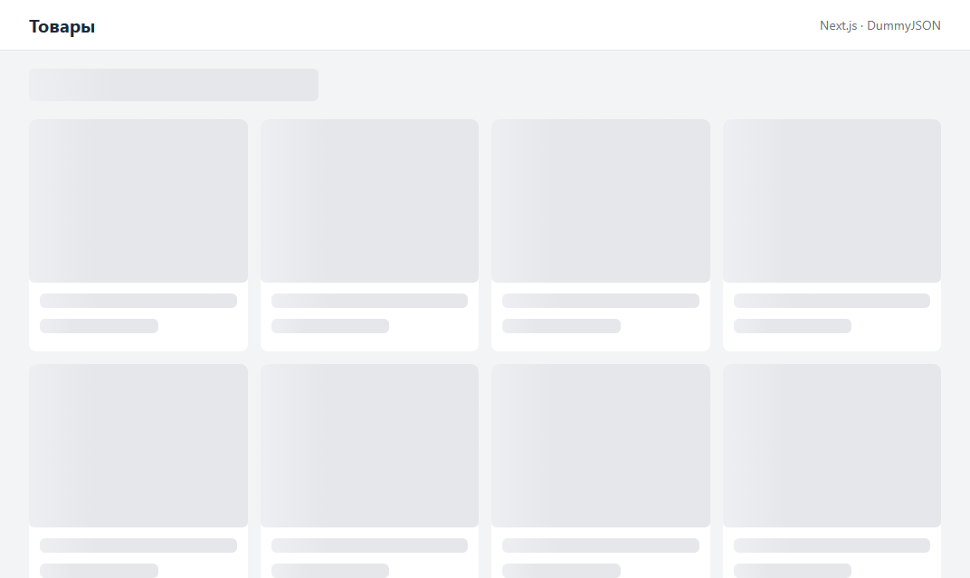
Рисунок 14 – Первоначальная загрузка: скелетоны карточек
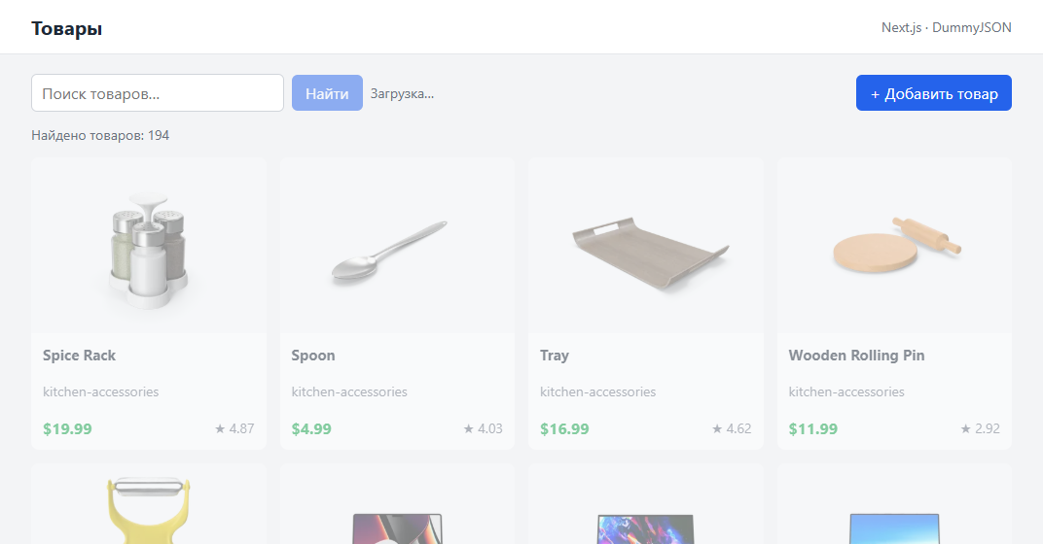
Рисунок 15 – Загрузка следующей страницы: прежние данные приглушены, надпись «Загрузка…»
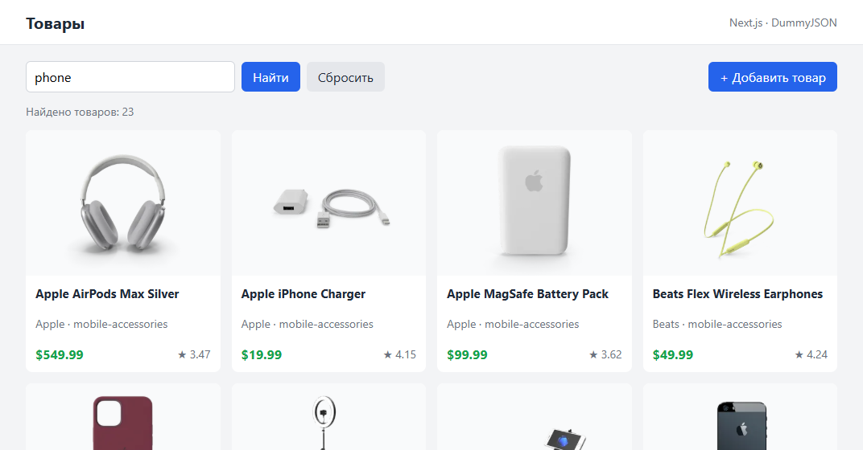
Рисунок 16 – Результаты поиска по запросу «phone»

Рисунок 17 – Пустой результат поиска
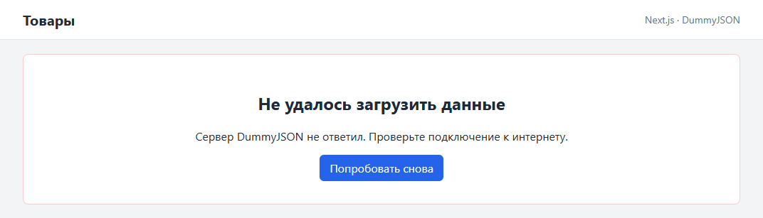
Рисунок 18 – Ошибка загрузки данных (error.tsx)

Рисунок 19 – Страница товара
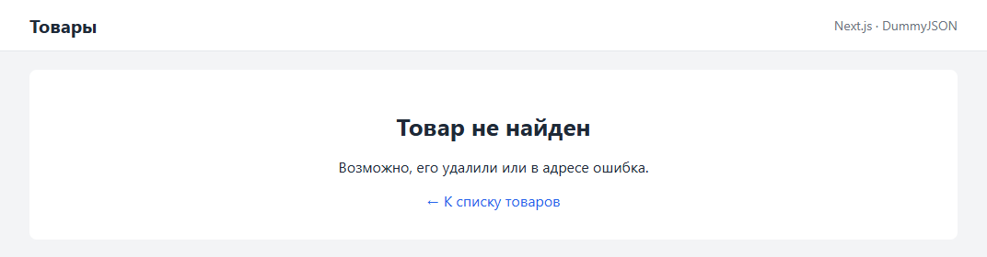
Рисунок 20 – Товар не найден
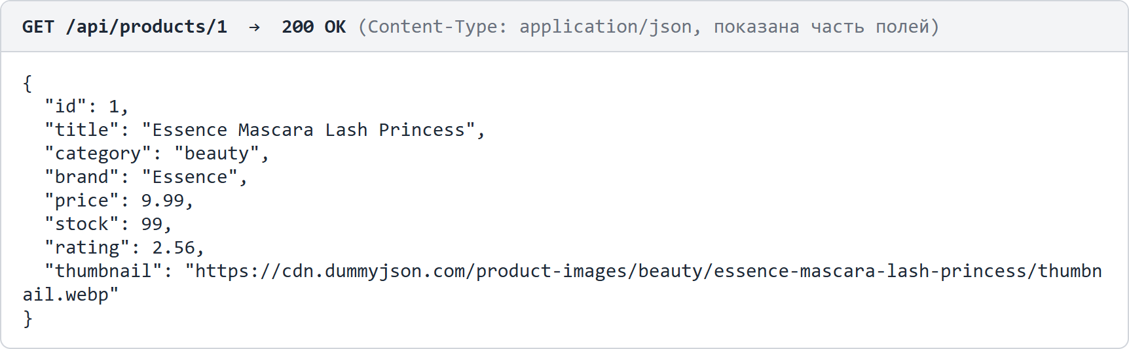
Рисунок 21 – Ответ Route Handler на запрос GET /api/products/1

9 Вывод
В ходе работы проект из первой лабораторной работы перенесён на Next.js с App Router. Данные о товарах теперь загружаются из API DummyJSON, а не из локального массива.
Страницы и загрузка данных выполняются в серверных компонентах, клиентскими сделаны только интерактивные части. Для изменения данных используются оба механизма Next.js: Server Functions (добавление и удаление) и Route Handler (изменение и HTTP-доступ к товару). Оба вызывают общий модуль lib/products.ts, поэтому бизнес-логика не дублируется. Запросы на чтение кэшируются директивой 'use cache', а после изменений кэш сбрасывается по тегам.
В интерфейсе обработаны состояния загрузки, пустого результата, ошибки, повторной загрузки при уже показанных данных и отправки мутации. Общее клиентское состояние хранится в Zustand store. Так как DummyJSON не сохраняет изменения, store хранит результаты добавления, изменения и удаления, а изменение выполняется с оптимистичным обновлением и откатом при ошибке.

